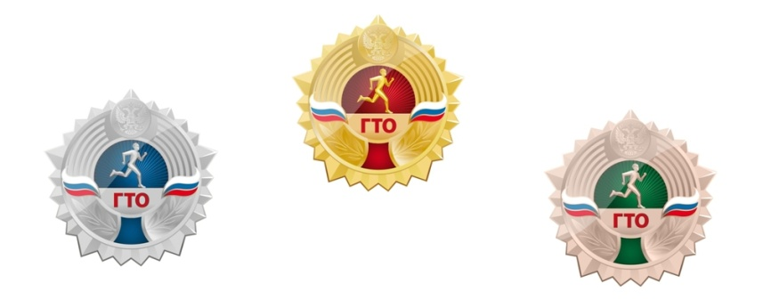

ДИПЛОМ

Награждается

команда _____________________
занявшая I место
в спортивных соревнованиях,
посвящённых Всероссийской акции
комплекса «Мы готовы к ГТО»
среди учащихся 2-х классов
г. Калининграда

Директор Т. П. Мишуровская
МАОУ гимназии № 40
им. Ю. А. Гагарина

г. Калининград 2016 г.

